
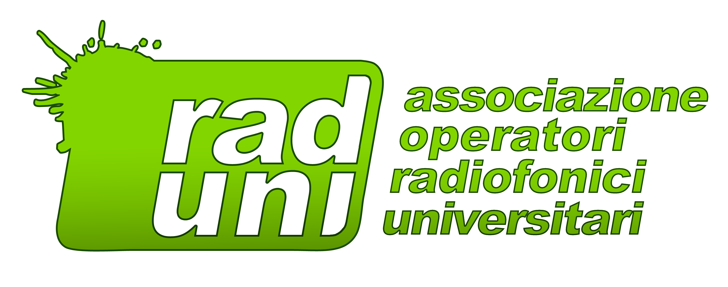
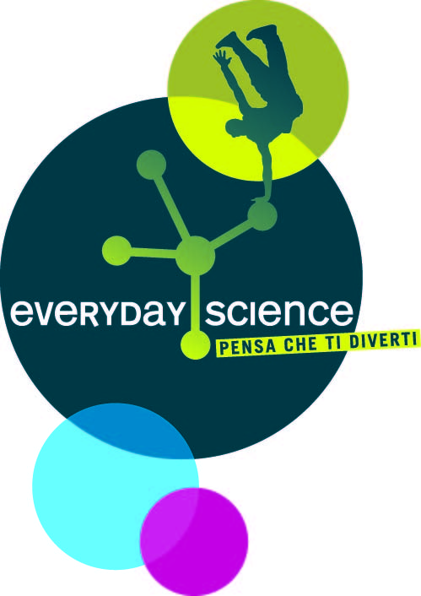

COMUNICATO STAMPA
“SENTI CHI RICERCA”
STORIE DI RICERCA E DI RICERCATORI IN ONDA SULLE RADIO UNIVERSITARIE ITALIANE DEL NETWORK USTATION E RADUNI
PUNTATA DI RADIOPHONICA
UNIVERSITA' DI PERUGIA
Mercoledi 22 giugno alle 21,30
www.ustation.it – www.nottericercatori.it

La Notte dei Ricercatori è un’iniziativa promossa dalla Commissione Europea attraverso il Programma Quadro in Ricerca e Sviluppo Tecnologico che coinvolge ogni anno centinaia, l’ultimo venerdì di settembre centinaia di ricercatori e istituzioni di ricerca in tutti i paesi europei per diffondere la conoscenza della figura del ricercatore. Nel 2011 il tradizionale appuntamento europeo con la Notte dei Ricercatori si terrà il 23 settembre 2011. Dopo le prime due edizioni, focalizzate territorialmente in Emilia-Romagna, il progetto coordinato da AST, l’agenzia per l’innovazione e il trasferimento tecnologico dell’Emilia-Romagna ER , dal titolo “Everyday Science – Italy plays science”, si propone in una dimensione nazionale, con un più ampio coinvolgimento di enti e istituzioni di ricerca, di territori regionali e di media partner che possono assicurare un’adeguata copertura mediatica dell’iniziativa. Sono previsti 17 eventi che toccano 10 regioni italiane, dal nord al sud della penisola con il contributo di 14 partner nazionali.
L'8 giugno ha preso il via “Senti chi ricerca” il primo format condiviso realizzato dalle radio universitarie italiane dedicato al mondo della ricerca scientifica e che dà voce ai protagonisti: i ricercatori. Dopo la prime due puntate realizzate rispettivamente da Unica Radio, la radio degli studenti dell'Università di Cagliari, e Sanbaradio, la radio dell’Università di Trento, mercoledi 22 giugno alle 21.30 è il momento di Radiophonica, la web radio degli studenti dell'Università di Perugia.
Ospiti della terza puntata 3 ricercatori che racconteranno non solo i propri progetti ma anche le proprie passioni personali, le aspettative e i desideri:
Jacopo Paffarini: ricercatore di Giurisprudenza presso l'Università di Perugia, si occupa di ricerca nello sviluppo del Diritto Trasnazionale e Sovranazionale. Il suo ambito nello specifico è la Globalizzazione e la sua incidenza sul diritto pubblico degli Stati moderni.
Antonello Ciervo: avvocato e ricercatore al Dipartimento di Diritto pubblico dell’Università di Perugia. E’ laureato all’Università LUISS di Roma e ha svolto un Dottorato di ricerca all’Università di Perugia. Il suo ambito di ricerca è il Diritto Costituzionale. Inoltre si occupa di assistenza legale agli immigrati nei centri sociali di Perugia.
Bianca Maria Dinelli: laureata in Fisica all’Università degli Studi di Pisa, è ricercatrice all’ISAC-CNR sede di Bologna. Il suo ambito di ricerca è l’analisi dati sulla composizione chimica della stratosfera. E’ Revisore dei progetti di ricerca per conto del Ministero dell’Istruzione dell’Università e della Ricerca.
In attesa del 23 settembre, USTATION.IT, il network dei media universitari italiani e partner del progetto, in collaborazione con RADUNI, Associazione degli operatori dei media universitari, presenta il format radiofonico per conoscere il dietro le quinte della ricerca e dei suoi protagonisti accompagnati dagli speaker e redattori delle web radio universitarie.
Le radio coinvolte nel format – in rappresentanza delle oltre 30 realtà presenti nel network, sono: Unica Cagliari, Roma Torvergata, RadioEco Pisa, Radio Spin Prato, Uniradio Cesena, Unis@nd Salerno, RadioBue Padova, Sanbaradio Trento, Radiorientale Napoli, Radiophonica Perugia e CampusWave Savona.
L'appuntamento è, dunque, onair e online tutti i mercoledì alle 21.30 in syndacation su tutte le radio universitarie italiane, in podcast dal giorno successivo su tutti i siti internet e sulla sezione speciale “Notte dei ricercatori 2011” di www.ustation.it.
Tutte le info su “Everyday Science – Italy plays science” si trovano su www.nottericercatori.it

